**Estilo Inteligente: Conoce la simbiosis perfecta entre elegancia tecnológica, estilo y comodidad**

* *Los últimos wearables de Huawei brindan una experiencia única y sofisticada al unir los más nuevos avances tecnológicos con las tendencias que marcan el mundo de la moda.*

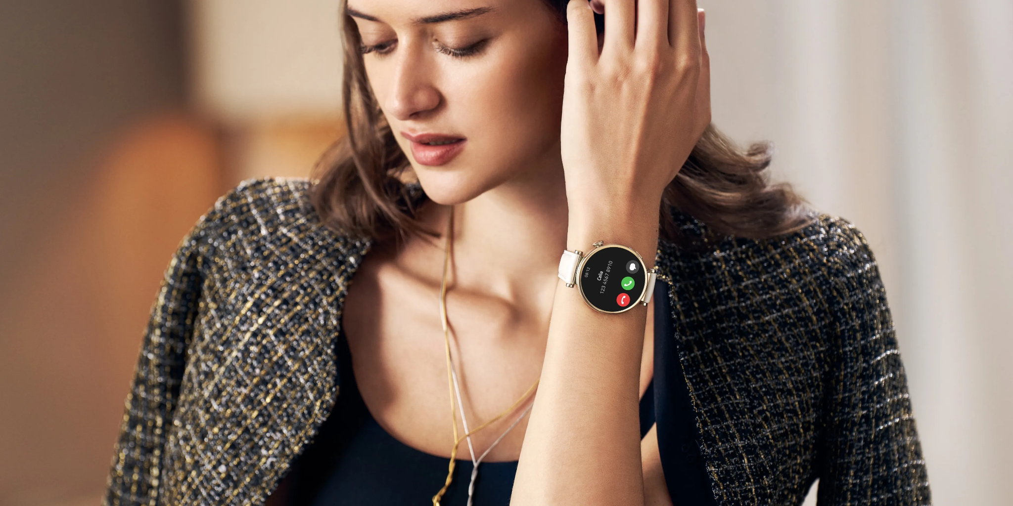

Las tendencias evolucionan y hoy podemos encontrar la perfecta simbiosis entre elegancia tecnológica y vanguardia junto a Huawei, que decidió unir lo mejor de ambos mundos al plasmar su iniciativa Fashion Forward en los últimos lanzamientos de la marca: el reloj inteligente HUAWEI Watch GT 4 y los auriculares HUAWEI FreeClip.

Ambos dispositivos son el resultado de una intensa investigación a nivel de diseño liderada por Huawei para mezclar lo más avanzado en tecnología con nuevos materiales que permitan expandir los límites del estilo. Esto nos permite disfrutar productos tecnológicos que ahora, además, son accesorios de primer nivel.

Por un lado, tenemos el HUAWEI Watch GT 4, disponible en dos versiones: diseño octogonal de 46mm y diseño elegante de 41mm. Ambos modelos permiten escoger el tipo de correa que más se ajusta a nuestro estilo, como la pulsera metálica en titanium y dorado, o bien la correa verde, negro, café o blanco.

También podemos elegir entre más de 25.000 esferas digitales diferentes que cambian por completo el aspecto del reloj adaptándolo a nuestro estado de ánimo, situación y gusto personal. Además, la densidad de píxeles y el brillo de sus pantallas AMOLED elevan a estos modelos por encima de su categoría y los hacen compatibles para el uso tanto en las actividades al aire libre, con pleno sol, como en espacios indoor.

Estos detalles en el diseño se unen al tremendo potencial tecnológico con el que está construido el HUAWEI Watch GT 4, en el cual destaca el cuidado de la salud y la gestión de la actividad física.

Gracias a la tecnología TruSeen 5.5+, el reloj es capaz de monitorear la frecuencia cardíaca, el ciclo de sueño y la calidad de nuestro descanso, el oxígeno en sangre y el ciclo menstrual. Además, los Anillos de Actividad muestran estadísticas diarias como las calorías quemadas y la duración del ejercicio, entregando medallas en recompensa al cumplir determinados hitos o superar récords anteriores, con el objetivo de motivar al usuario a tener entrenamientos más completos y eficientes.

Por su parte, los HUAWEI FreeClip destacan por su diseño ergonómico C-Bridge y el uso de materiales flexibles de níquel y titanio que permiten que el audífono se ajuste a la oreja del usuario y poder portarlos durante horas sin ningún tipo de molestia.

Los HUAWEI FreeClip son también los primeros auriculares open-ear de Huawei, que incluyen un Sistema de Ondas Sonoras Inversas que permite a los usuarios disfrutar de un ajuste inteligente del volumen al mismo tiempo que cancela sutilmente las ondas sonoras, reduciendo eficazmente la fuga de sonido.

Con hasta 8 horas de uso con una sola carga, y hasta 32 horas de reproducción si se combina con la batería del estuche, estos auriculares brindan una excelente calidad de sonido gracias a su controlador de alta sensibilidad y la cancelación de ruido mediante IA para las llamadas, a la vez que complementan cualquier look con su versatilidad y elegancia. 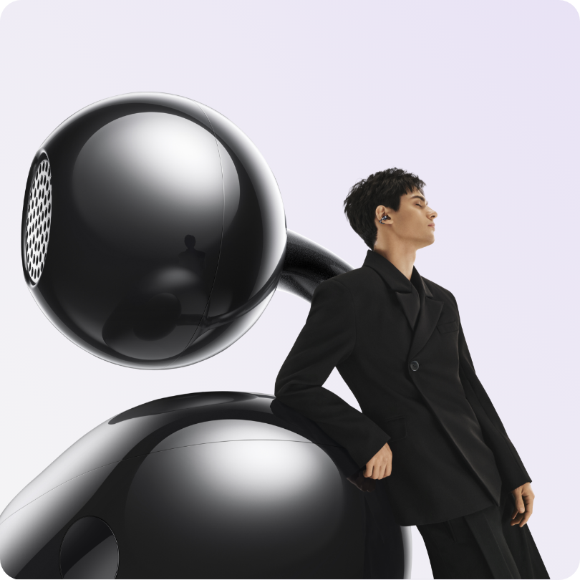

Disponibles en morado y negro, los HUAWEI FreeClip brillan por su elegante diseño minimalista. Las líneas curvas que dan forma a estos audífonos evocan un estilo futurista que los transforma en un accesorio de moda en línea con las últimas tendencias.

Ambos equipos, tanto el HUAWEI Watch GT 4 y los HUAWEI FreeClip se pueden conectar entre sí y a dos dispositivos como teléfonos, tablets o PC, para pasar de uno a otro sin problemas, ya sea que el dispositivo ejecute iOS, Android o Windows.

La fusión entre tecnología y moda ya es una realidad de la mano de Huawei y sus últimos lanzamientos, los que te acompañan en tus actividades diarias entregando funcionalidad, innovación y estilo de primer nivel.

Los nuevos [HUAWEI FreeClip](https://consumer.huawei.com/cl/headphones/freeclip/buy/) están disponibles en la Tienda Online Oficial de Huawei por $199.990, en un elegante color Negro Cósmico o en un cautivador color Púrpura Estelar; mientras que el [HUAWEI Watch GT 4](https://consumer.huawei.com/cl/wearables/watch-gt4/buy/) está disponible en ocho versiones distintas a un precio desde $169.990.

**###**

**Acerca de Huawei Consumer Business Group**

Los productos y servicios de Huawei están disponibles en más de 170 países y son utilizados por más de una tercera parte de la población mundial. El conglomerado cuenta con catorce centros de investigación y desarrollo en Alemania, Suecia, Rusia, India y China. Huawei Consumer Business Group (CBG) es una de las tres unidades de negocio de la compañía, la cual cubre smartphones, PCs, tablets, wearables, audio, monitores y pantallas, lentes inteligentes, telemática y servicios en la nube. La red global de Huawei ha sido construida con más de 30 años de experiencia en la industria de las telecomunicaciones, y se ha dedicado a brindar los últimos avances tecnológicos a consumidores alrededor del mundo. Para más información, visita: [https://consumer.HUAWEI.com](https://urldefense.com/v3/__https:/consumer.HUAWEI.com__;!!BupLon6U!sDUgY2hshPavgUNoC24eb3lgXMh_mz1IzgC6UhAbShQDS3zIdxdJ38CvgDrvnqF-FYkbpDUC1Aw8N56TWtZQXqAuswf77mcgiA$)

**Para actualizaciones regulares de HUAWEI Consumer BG, por favor síguenos en:**

**Facebook:**<https://www.facebook.com/HuaweimobileCL/>

**YouTube:**<https://www.youtube.com/@HuaweiDeviceChile>

**Instagram:**<https://www.instagram.com/huaweimobilecl/>

**Contacto de prensa another:**

Elina Ambriz Valencia / PR Executive

elina.ambriz@another.co

+56 9 3514 0258

Tamara Marambio / Senior PR Executive

tamara.marambio@another.co

+56 9 3022 0833